События на острове Даманский 2, 15 марта 1969 года – это особая страница в истории Пограничного управления ФСБ России по Приморскому краю. Пятьдесят четыре года назад, в этих местах произошел самый крупный в истории России и Китая вооруженный конфликт. Боевые действия, развязанные Китаем против СССР, из-за территориальных претензий на остров Даманский, оказались неожиданными не только для советского народа, но и для большей части мирового сообщества.
Жители Дальнереченска свято чтут память о тех, кто погиб, защищая нашу границу. 2 марта сотрудники Центральной городской библиотеки Е.И. Головатюк и В.С. Левенец провели уроки мужества «Символ мужества – остров Даманский» для учащихся 2-х- 3-х классов МБОУ» Лицей».
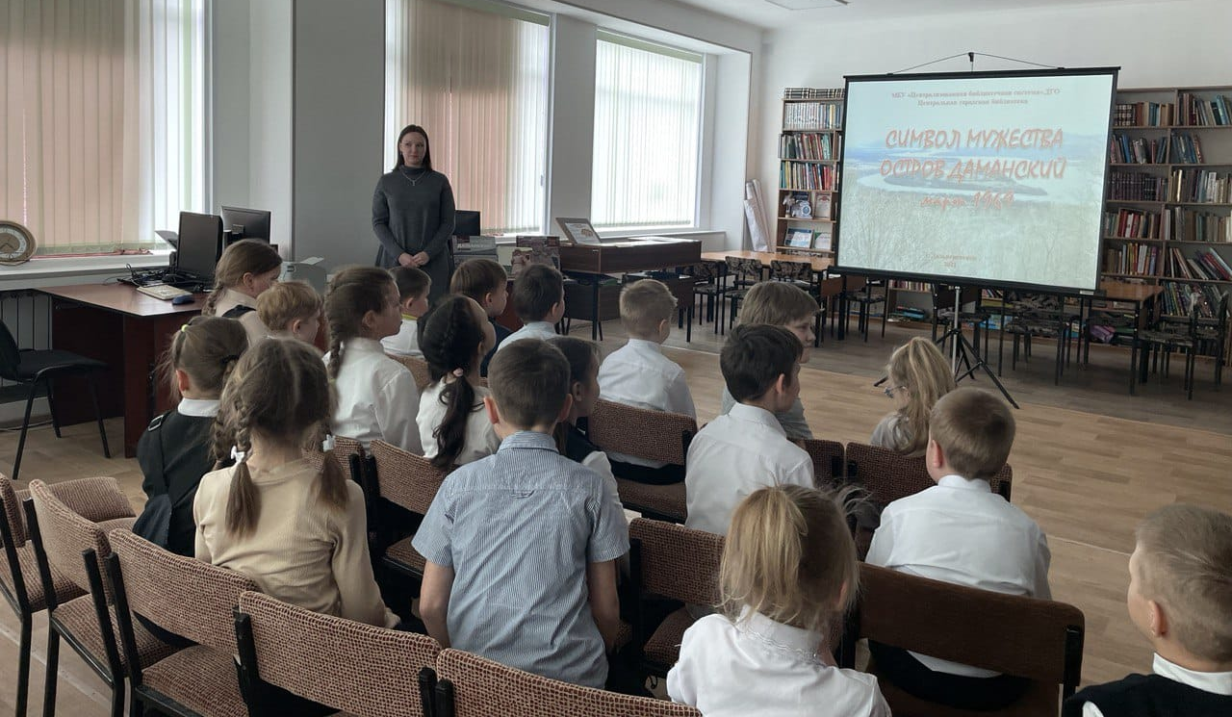

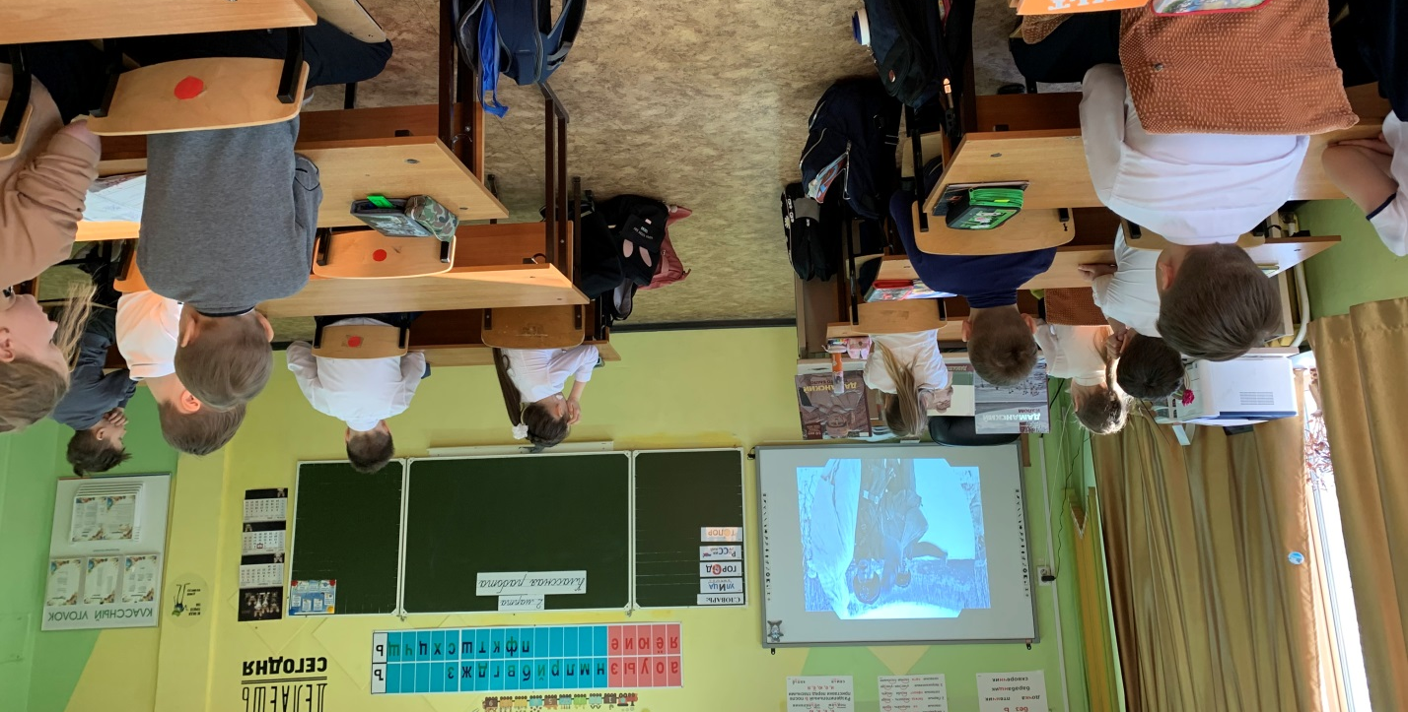

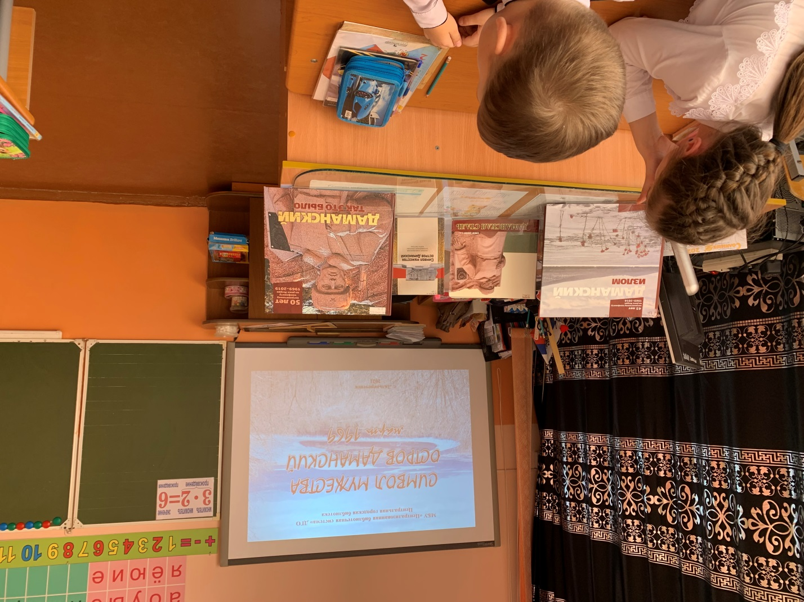
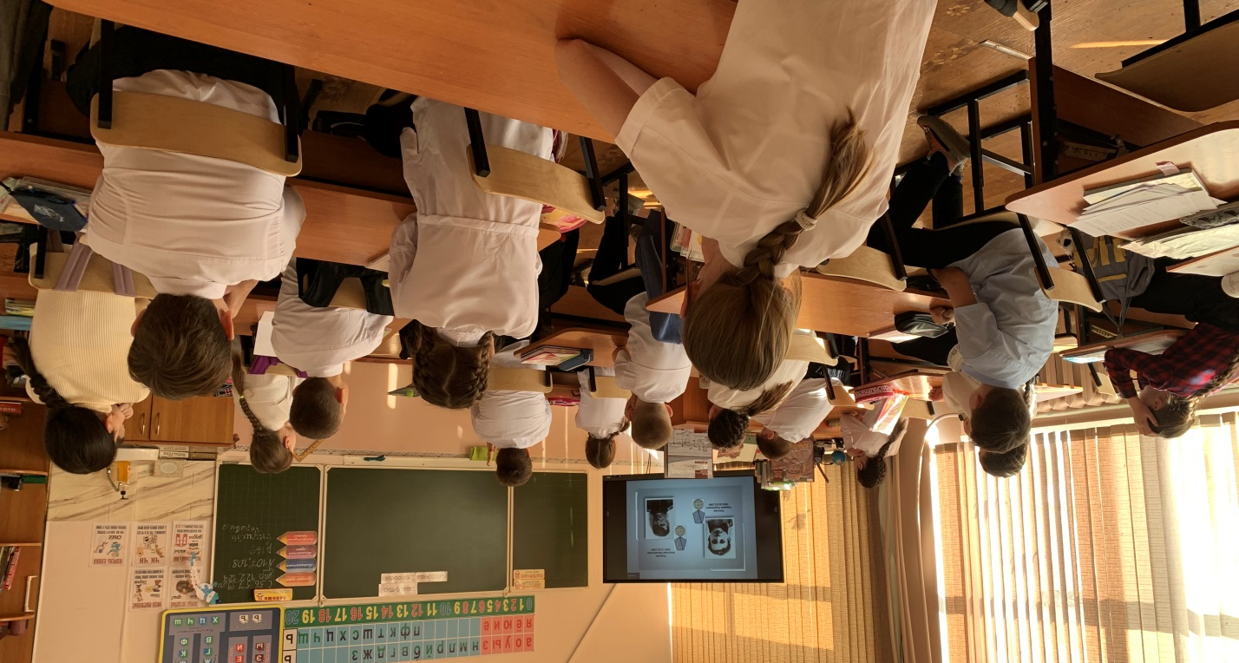

2 марта Центральная библиотека г. Дальнереченска отметила 54 –ю годовщину событий на острове Даманский проведением часа памяти «Даманский… отдаётся в сердце вечной болью». Используя электронную презентацию, ведущая мероприятия Людмила Петровна Форманюк, рассказала ребятам о кровопролитных боях, прошедших 2-го и 15-го марта за остров Даманский и героях, вставших на защиту острова. «Бой отгремел. Отброшен "гость" незваный. Крепка граница наша, как гранит».
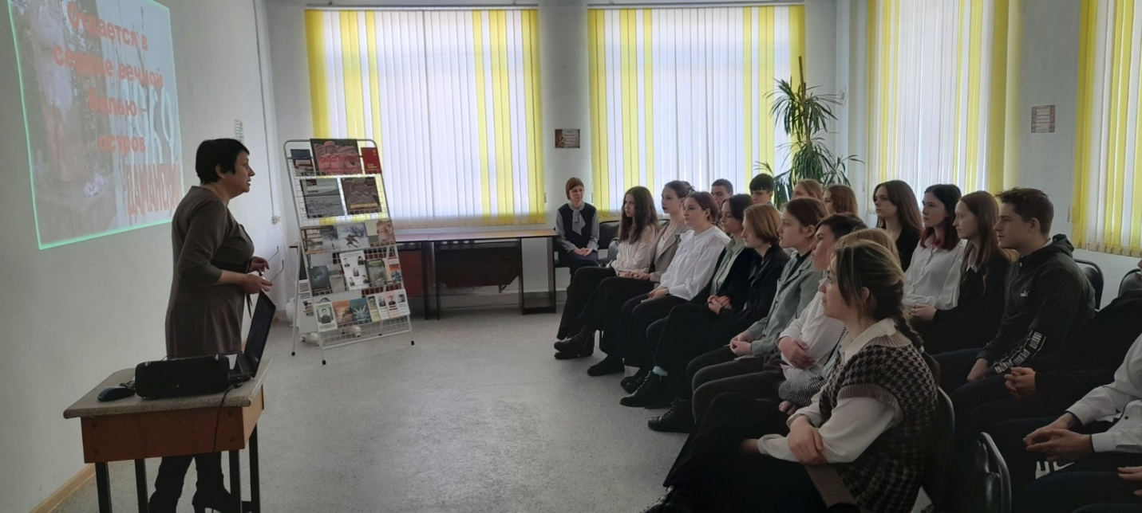

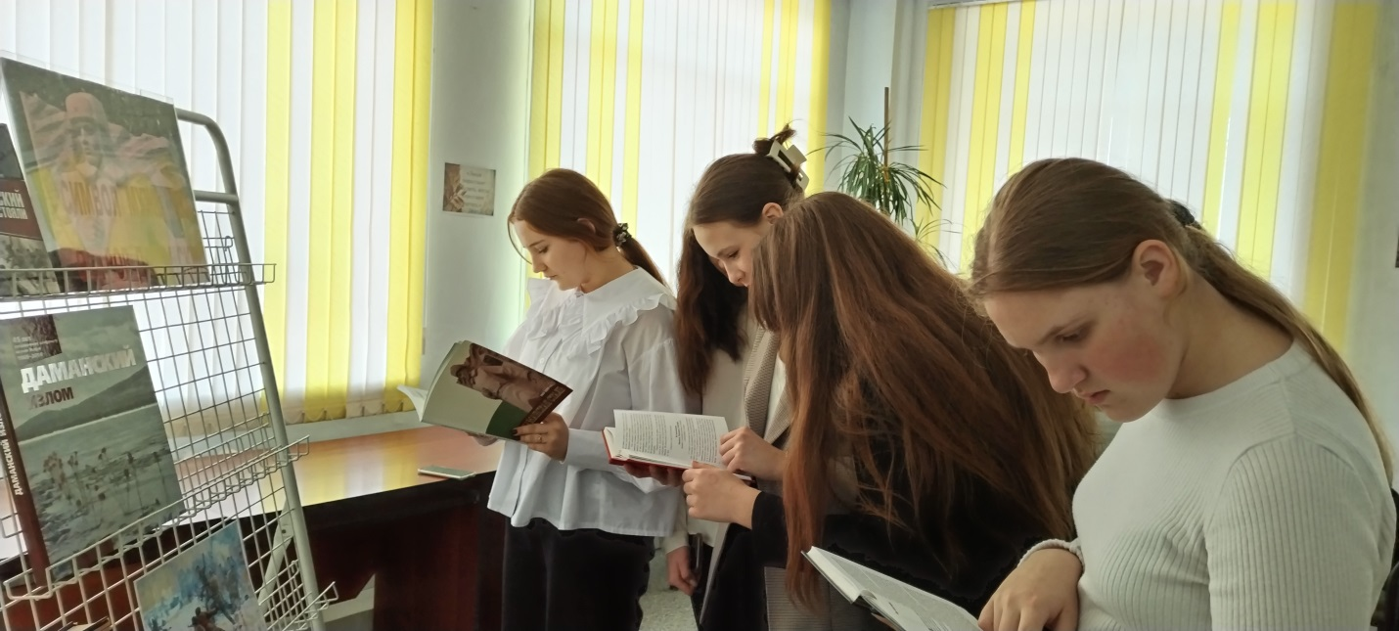

2 и 3 марта в Центральной городской библиотеке для детей старших и подготовительных групп детских садов города Дальнереченска прошли уроки мужества на примерах подвигов пограничников на о. Даманский в 1969 году.
Библиотекарь Вера Сергеевна Левенец рассказала ребятам, что в марте 1969 года на острове Даманском произошёл советско-китайский конфликт, о том, что советские пограничники, вооруженные в основном автоматами, разгромили усиленный артиллерией батальон китайцев, проявляя при этом эталон высочайшего мужества, профессионального военного мастерства, беззаветной преданности своей Родине. Рассказ библиотекаря сопровождался электронной презентацией «Символ мужества остров Даманский».
Прошло уже 54 года со времени кровавых боев на Даманском. Он навсегда останется островом скорби. Память о тех событиях, поставивших мир на грань войны, должна быть сохранена.
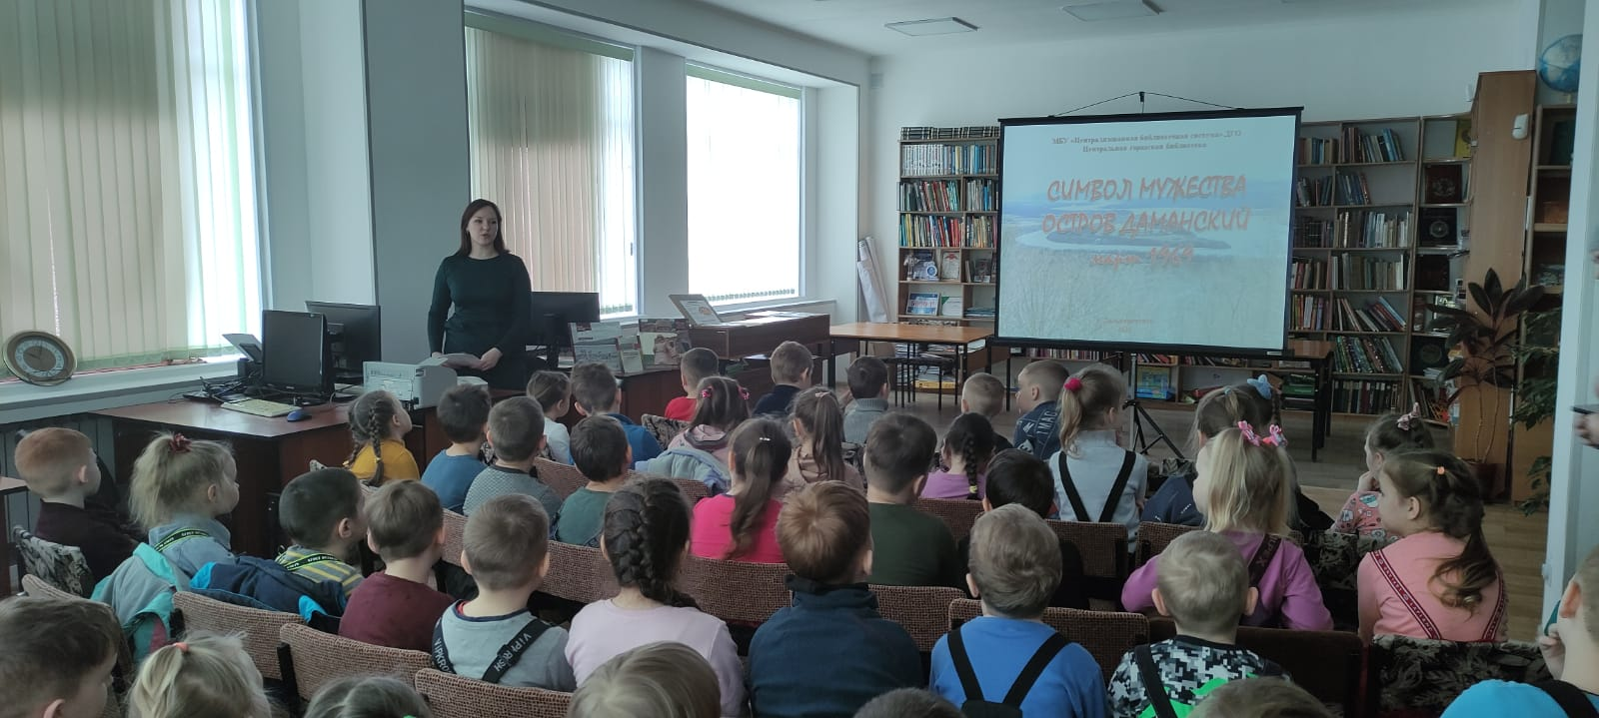
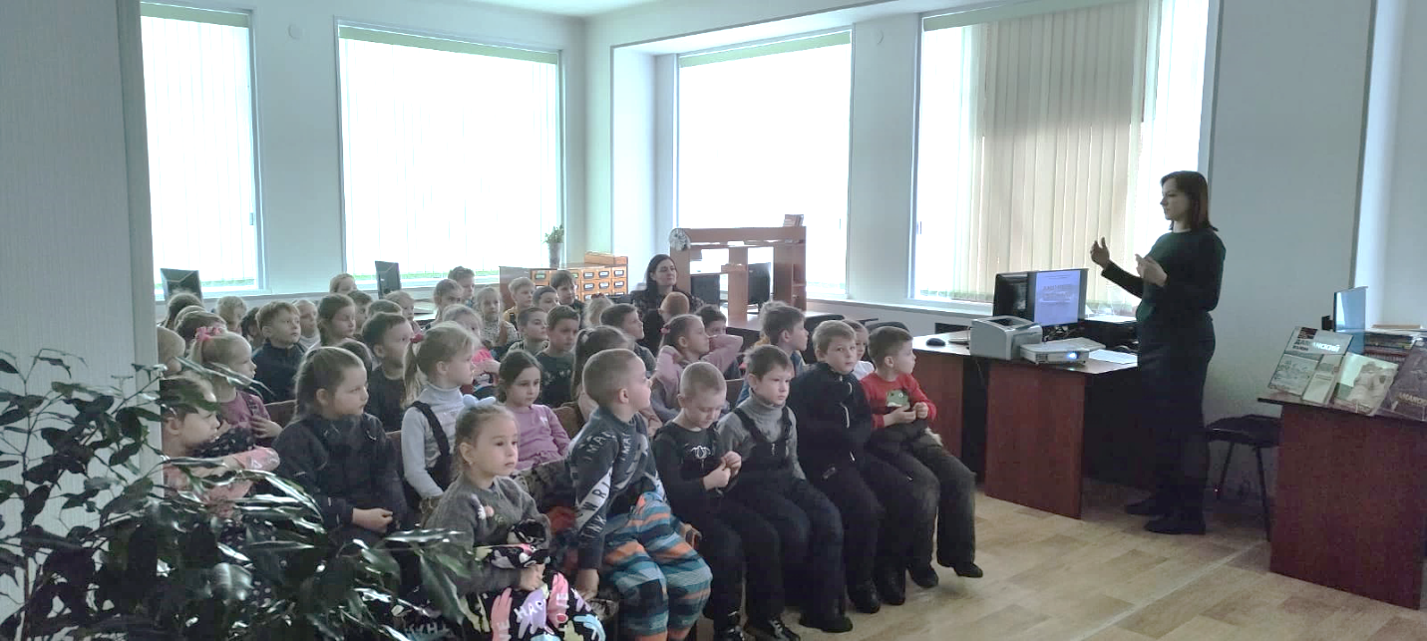
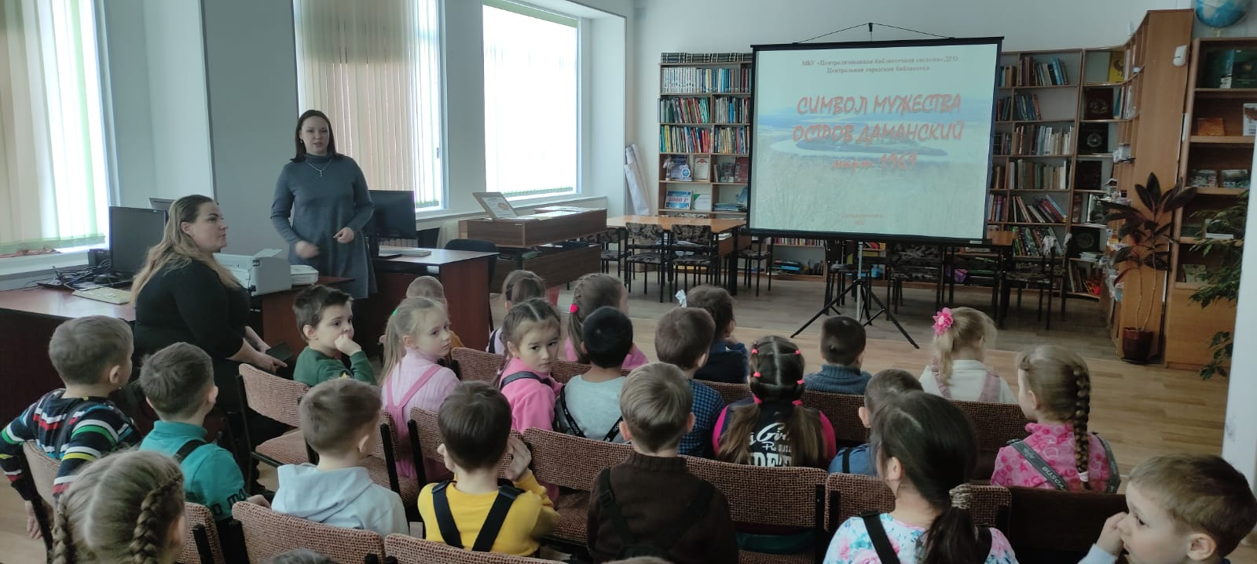
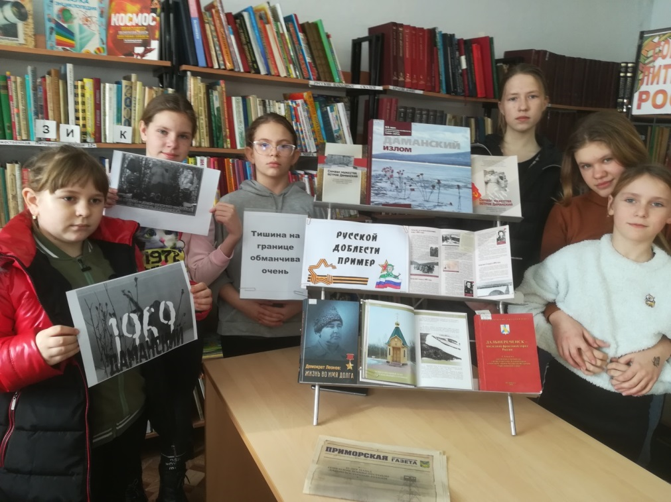
2 марта в библиотеке-филиале №2 (микрорайон Каменушка) состоялся историко-патриотический час «Тишина на границе обманчива очень», посвященный 54 годовщине событий на острове Даманском.

«Даманский - живая память». Под таким название прошла встреча жителей села Грушевое с участниками Даманских событий. На встрече, посвящённой 54-й годовщине событий на о. Даманский, присутствовали Валентин Васильевич Крыжановский и Людмила Алексеевна Шестаева. Ветераны делились своими воспоминаниями о событиях марта 1969 года, рассказали, что предшествовало этим событиям и почему погибли ребята, отстаивая наши рубежи. Остановили внимание на пограничниках, проявивших героический поступок в ходе боев. Жизнь пограничников, погибших за о. Даманский, оказалась короткой, но яркой, как огненный росчерк кометы на небосклоне, оставив в сердцах жителей нашего города острую боль утраты.

3 марта библиотека-филиал № 6 провела для ребят посёлка ЛДК урок мужества «Остров Даманский». Библиотекари рассказали о тревожных мартовских днях 1969 года, о подвиге наших пограничников. К мероприятию была подготовлена выставка «Даманский: остров мужества и чести». Ребят познакомили с книгами, в которых собраны официальные документы, рассказы очевидцев и участников событий, материалы, опубликованные в СМИ. Материалы с выставки пользовались большим спросом у читателей нашей библиотеки.
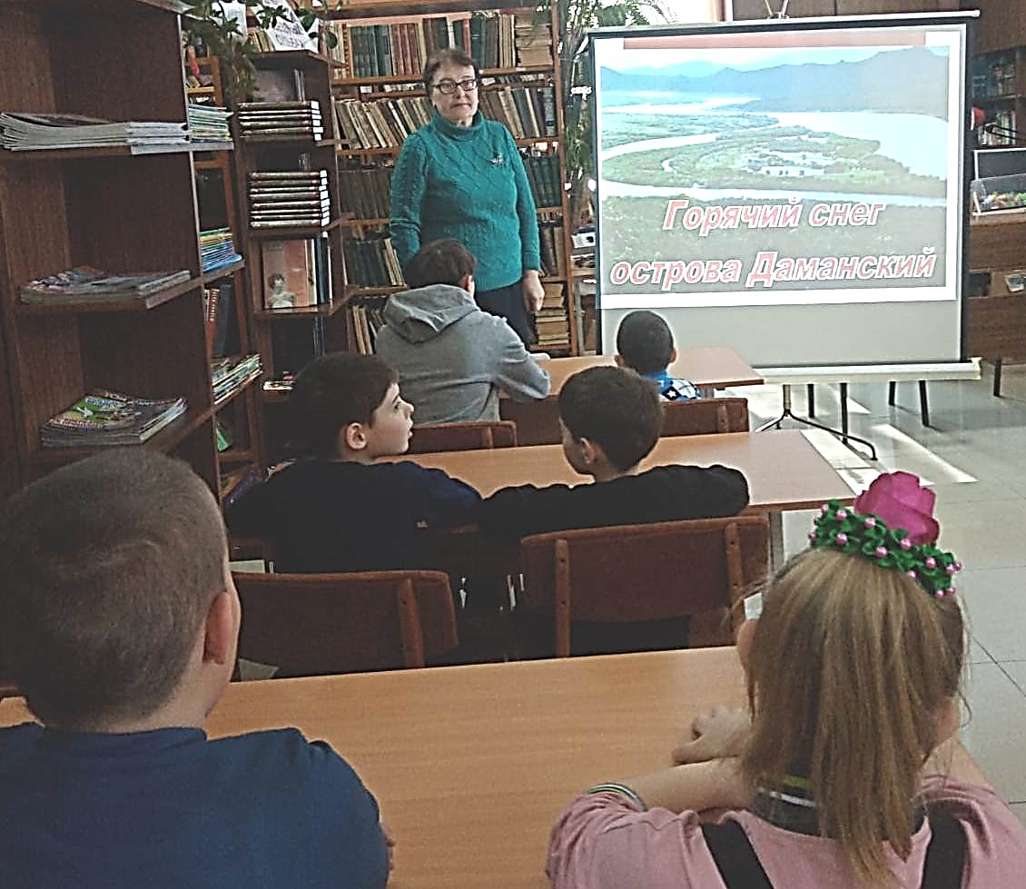

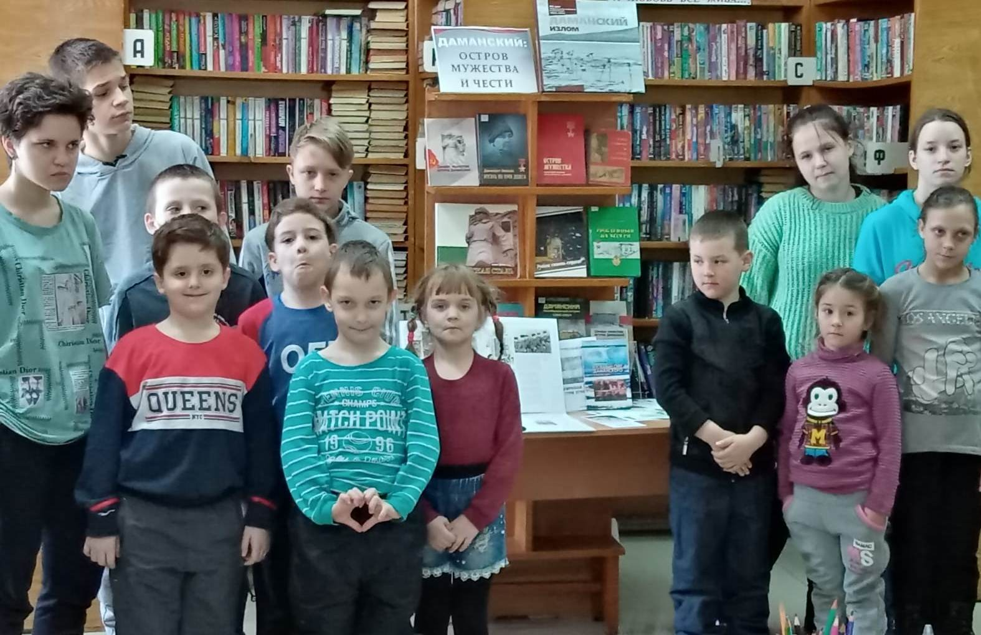

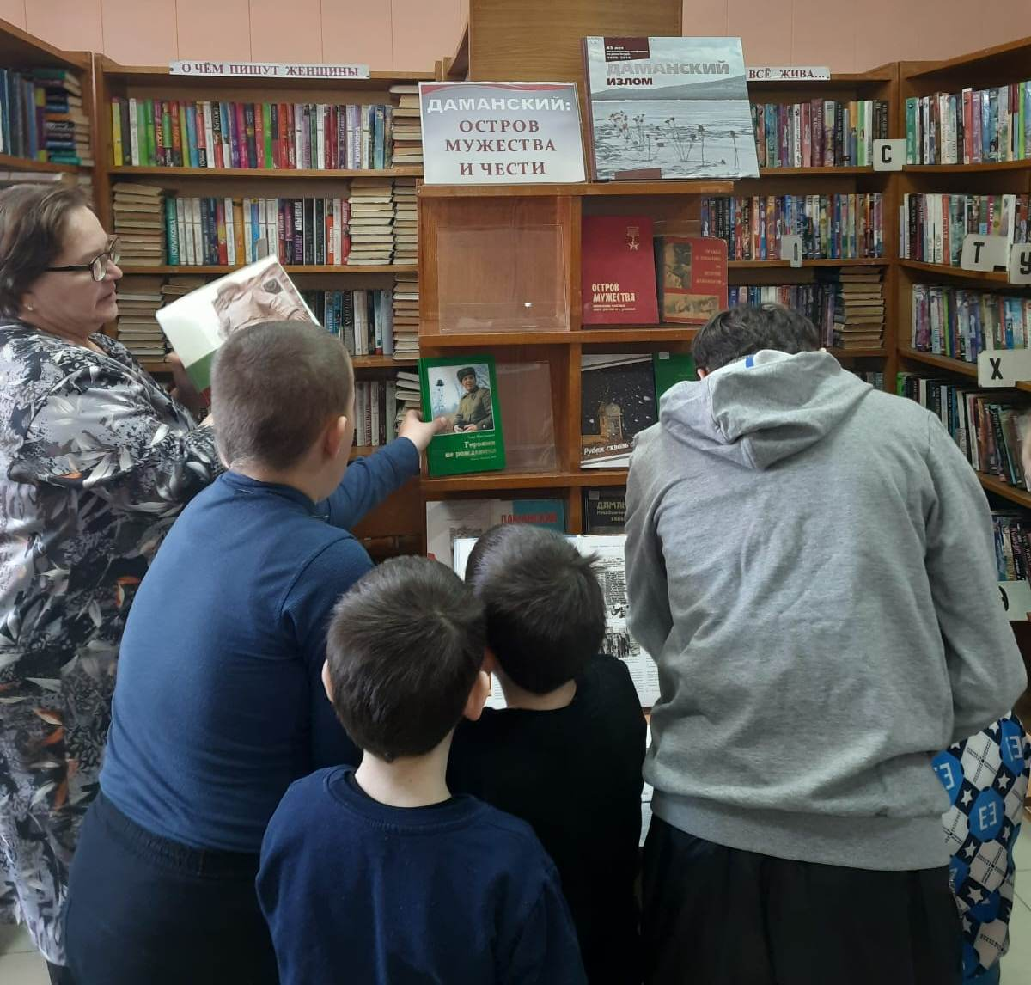

В Центральной библиотеке г. Дальнереченска прошел показ художественного фильма «Русское поле» режиссёра Николая Москаленко, снятый на киностудии «Мосфильм» в 1971 году. Нонна Мордюкова, сыгравшая роль главной героини фильма, была признана «лучшей актрисой» года по опросу журнала «Советский экран», а за роль в «Русском поле» награждена Премией имени братьев Васильевых. Небольшой фрагмент фильма рассказывает о вооруженном нарушении границы Союза Советских Социалистических республик. Очевидно, что речь идёт о конфликте на советско-китайской границе в марте 1969 года, но в фильме об этом прямо не говорится. Но зрители, присутствовавшие на просмотре, это поняли с первого кадра. Эта тема, как никогда актуальна среди жителей города Дальнереченска сегодня. Последовало бурное обсуждение…

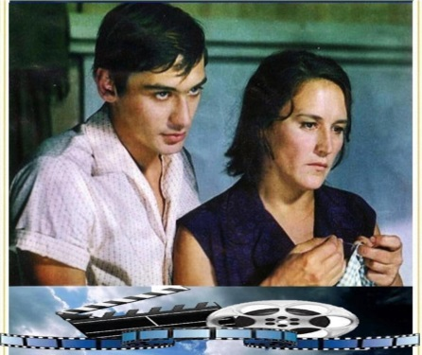
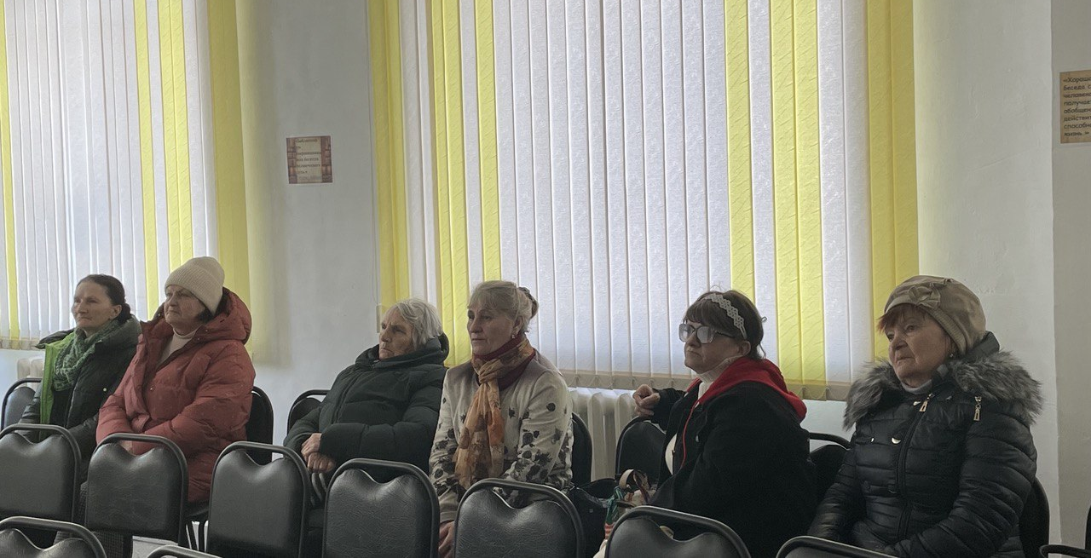

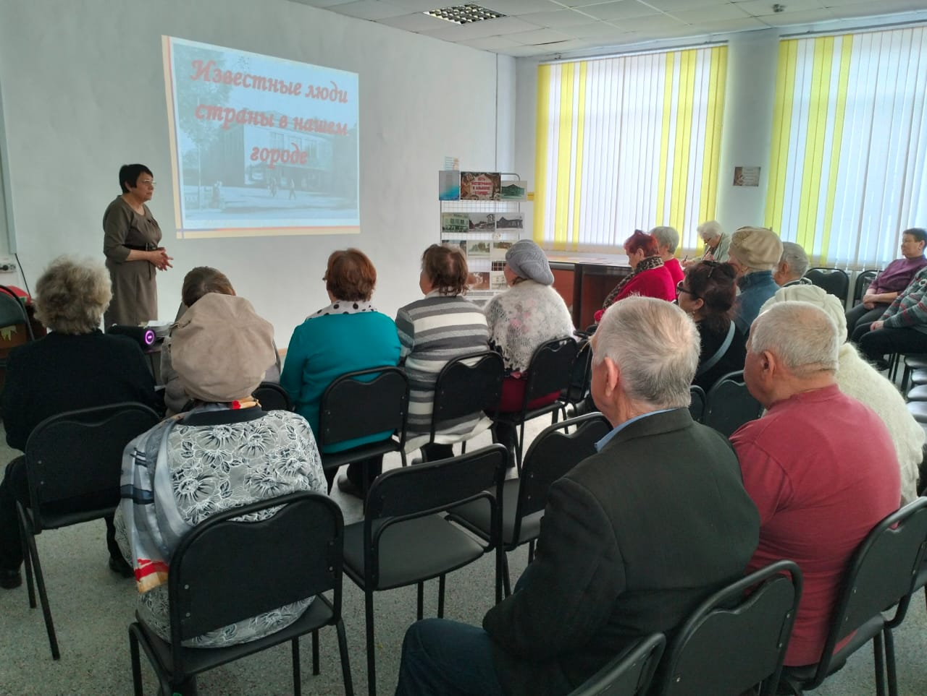
В Центральной библиотеке г. Дальнереченска для слушателей Высшей народной школы прошёл ретро - вечер «Известные люди страны в нашем городе». Слушатели узнали, что в разное время в нашем городе побывали известные люди: путешественники и исследователи Приморья, видные государственные деятели. После событий на острове Даманский наш город посетили известные космонавты, поэты, писатели. Слушатели делились воспоминаниями, вместе спели песню Игоря Шаферана и Яна Френкеля «Двадцатая весна».

28 февраля школе № 12 библиотека библиотека-филиал №1 провела урок мужества « О воинском долге и службе Отечеству». На мероприятии присутствовали члены общественной организации «Боевое братство» Григорий Михайлович Меньшов и Лев Борисович Шатохин.
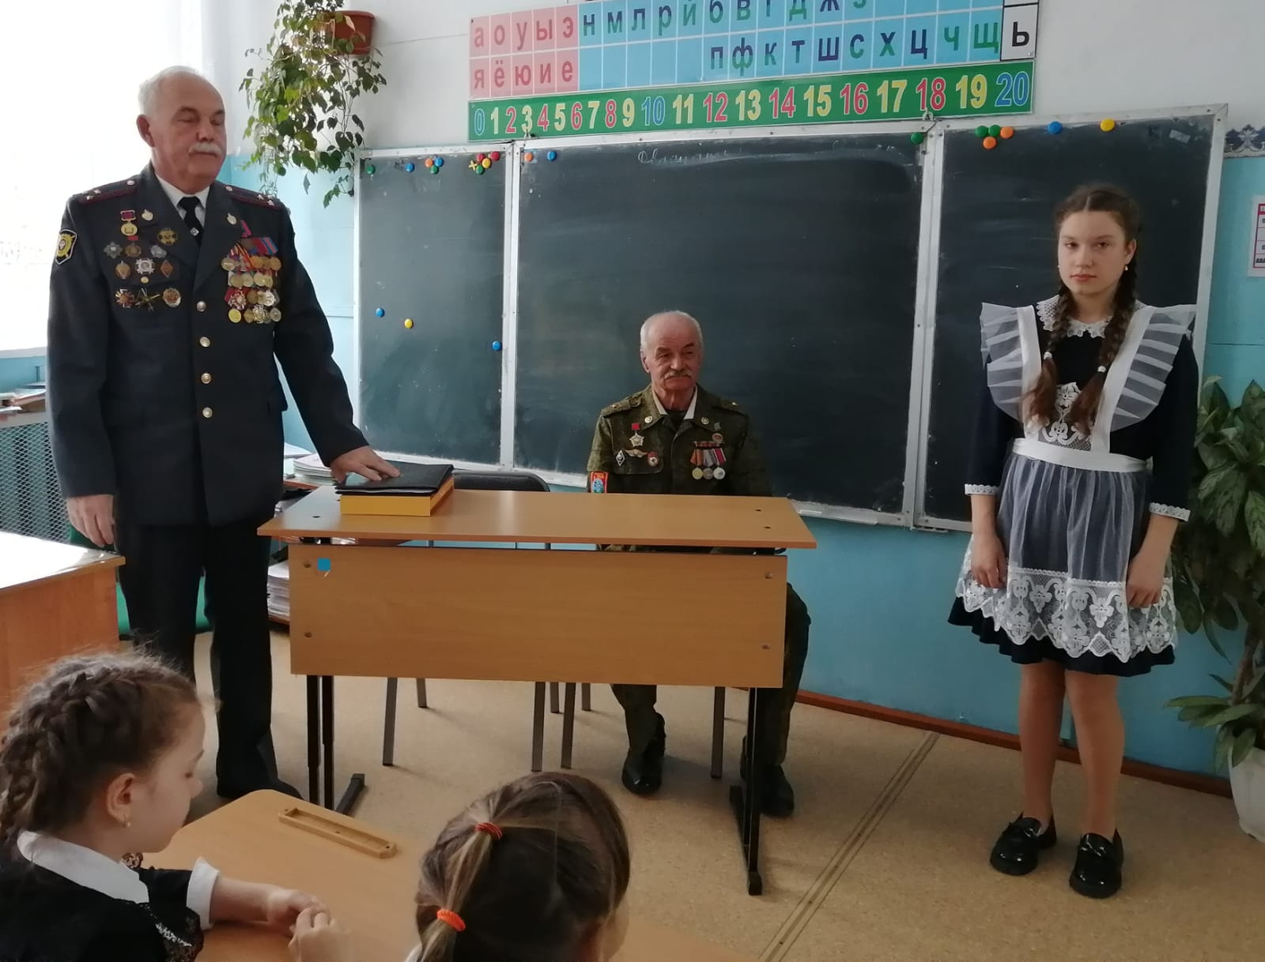
Боевые офицеры рассказами о службе, воинском долге, о рано ушедших товарищах. Их истории захватили ребят так, что они долго не отпускали гостей и задавали свои волнующие вопросы. Мария Селина, с чувством прочитала стихотворение: «Родина». Как хорошо, что все чаще, проводятся встречи людей разных поколений! Им есть что рассказать, есть, чем поделиться!

Выставка Елены Лондарь в библиотеке, дает возможность дальнереченцам познакомиться с ее работами, в особенности теми, что стоят особняком на мольберте. Эти две картины вернулись за день до открытия выставки из Владивостока, где выставлялись в стенах зала Приморского отделения ВТОО «Союз художников России», что для города Дальнереченска само по себе событие весьма значительное. Картины Елены Лондарь, молодой художницы без профессионального образования, были высоко оценены и участвовали в Рождественской выставке. Таким образом, Елена стала первой непрофессиональной художницей из Дальнереченска, чьи картины заслужили столь высокую оценку.
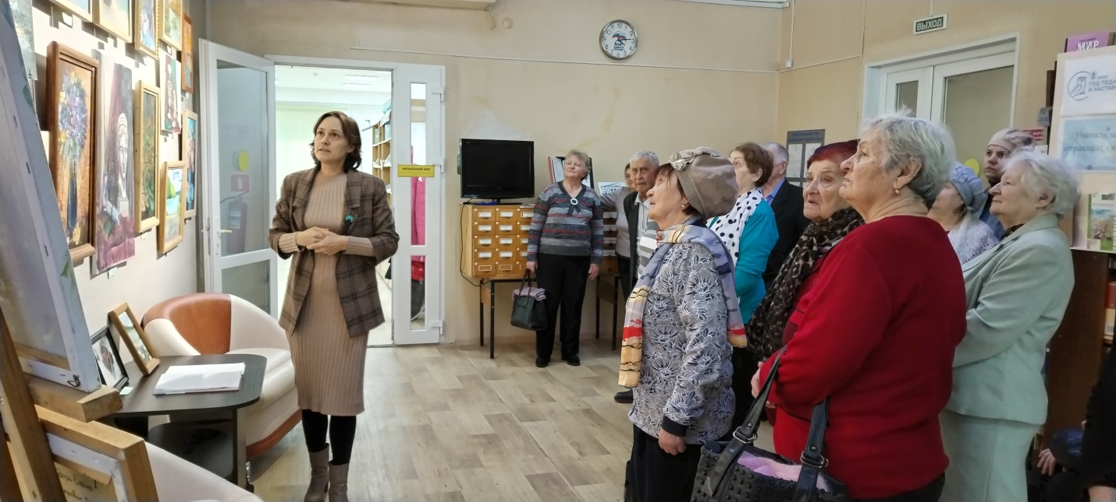
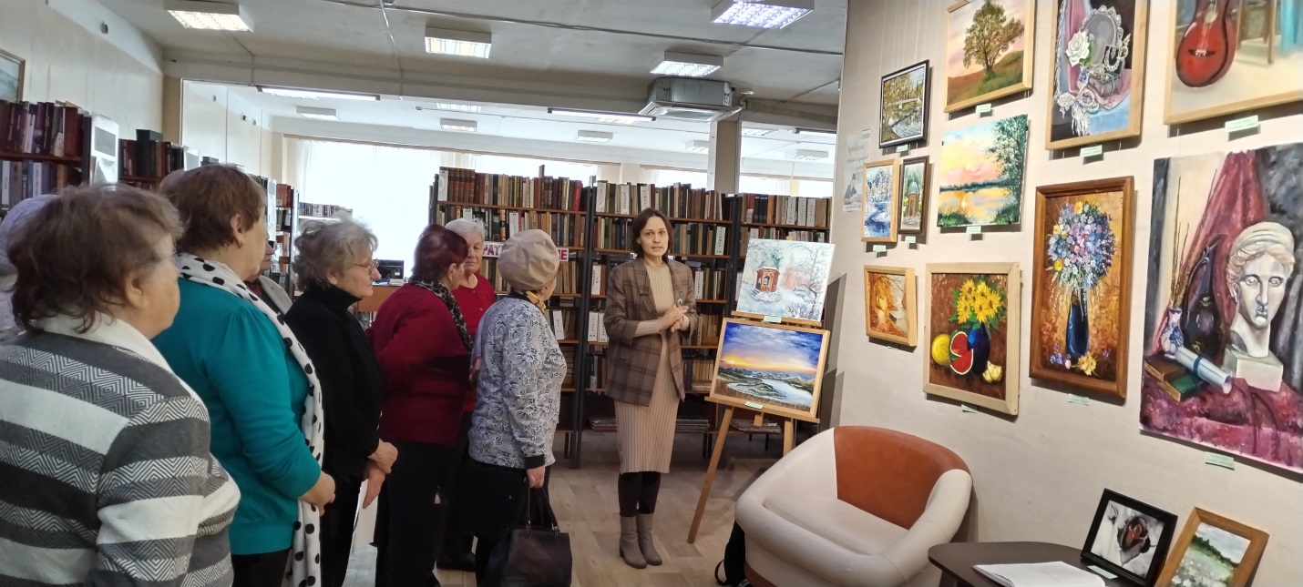

«Всё о масленице». С 21 по 25 февраля в библиотеке-филиале № 6 проходили беседы с элементами викторины у тематической книжной выставки, посвященной древнейшему русскому празднику – Масленице. Как юные, так и взрослые читатели с интересом знакомились с историей праздника, его обычаями, узнали о назначении каждого из семи дней Масленичной недели. Затем присутствующие вспоминали пословицы и поговорки, посвященные этому празднику, разгадывали кроссворд и отвечали на вопросы викторины.
